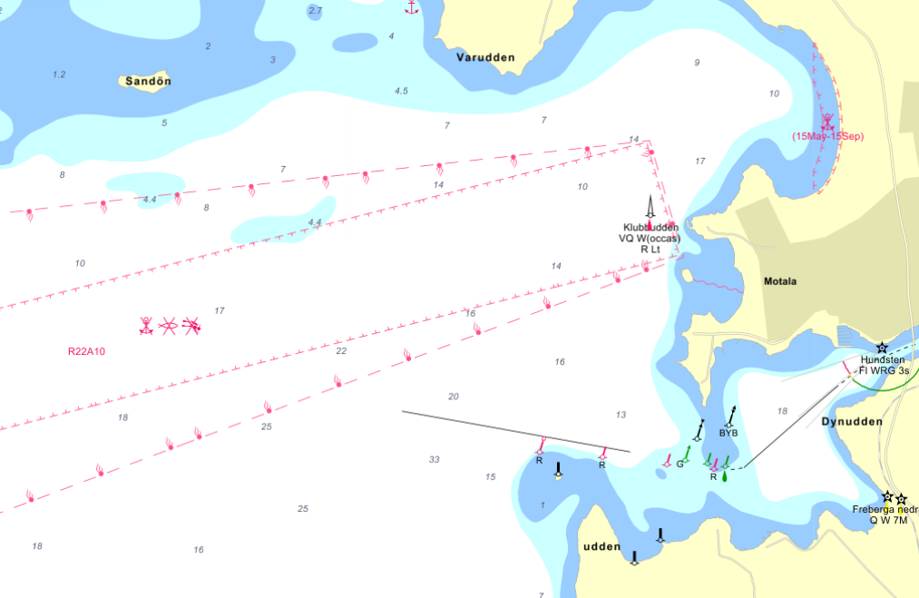
Kopia av sjökort över yttre och inre Motalaviken
Varamoviken
Skjut tornet
SAAB Dynamics
Skyddsområde
Kaffeviken
MtSS
Gymnasiet
MSK
Pariserviken
Ej skalenlig. Namnen är de som används lokalt.
Utsegling knappt 3 distans minuter
Råssnäsudden

